Алгоритм евакуації під час уроків в зимовий час
- 4 дзвінки - на подвір’я, 5 дзвінків – бомбосховище.
- Відкриваються всі евакуаційні виходи (чергові техпрацівники).
- Якщо ви знаходитесь на своєму робочому місці, послідовно виконайте наступні дії:
- візьміть з собою особисті речі, документи, гроші, цінності;
- закрийте вікна, вимкніть оргтехніку, електроприлади, освітлення;
- візьміть з собою і при необхідності використовуйте індивідуальні засоби захисту (протигаз, респіратор);
- щільно закрийте двері (не закриваючи їх на замок), ключ залиште у замку (ключ має бути з біркою на якій написано номер аудиторії);
- Почувши сигнал тривоги, учні за вказівкою вчителя залишають класну кімнату, вдягнувши верхній одяг, і прямують до місця збору (спортмайданчик). Останнім іде вчитель з класним журналом. Двері класної кімнати й усі інші двері на шляху евакуації необхідно прикрити, щоб не було перешкод для евакуації учнів.
- Кожен клас рухається маршрутами, які позначені в схемах евакуації. В цей час не слід обганяти одне одного та штовхатися.
- Усі, кого не було в класі під час сигналу тривоги, повинні негайно приєднатися до свого класу чи групи на місці збору (спортмайданчик).
- Якщо учні залишають верхній одяг у гардеробі, то вчитель виводить весь клас на 1 поверх, де учні одягаються в теплий одяг під керівництвом вчителя і за допомогою техпрацівників, які закріплені за кожним класом. Після вчитель виводить учнів через визначений евакуаційний вихід.
- Послідовність одягання по класах: Спочатку вся початкова школа (у міру підходу до фойє 1 поверху — “жива черга” ), потім усі інші класи. Координує цей етап евакуації (одягання учнів) технічний персонал під керівництвом директора школи і Ганноченко Н.А.
- Нікому не можна повертатися в будівлю школи без дозволу рятувальників чи директора школи.
- На місці збору кожен клас з учителем займають чітко визначене місце і перебувають там до подальших вказівок рятувальників чи адміністрації.
- Після евакуації необхідно зробити перекличку (за класним журналом), аби з’ясувати, чи всі покинули приміщення школи. Директор школи (або його заступник) на місці збору особисто приймає рапорти від старших усіх груп. У разі виявлення відсутніх учнів, для організації їх пошуку, необхідно повідомити керівника рятувальної ланки (Святченко К.О.).
- Для дітей з обмеженими можливостями та неврівноваженою психікою повинні бути заздалегідь передбачені спеціальні заходи щодо їх евакуації. Асистент вчителя є відповідальним за евакуацію учня з ООП і не залишає його без нагляду.
13. Повертайтесь в заклад тільки після дозволу директора або відповідальних осіб.

Алгоритм евакуації під час перерви в зимовий час
У разі подання сигналу про евакуацію під час перерви:
1. Учні йдуть в кабінет, відведений їм для проведення наступного уроку
2. Учитель йде в кабінет, де проводить наступний урок, діє по п.3 цієї інструкції.
3. Якщо учень знаходиться на великій відстані від кабінету, то потрібно як можна швидше рухатися до місця збору, слідуючи евакуаційним схемам.
4. У місці збора учню потрібно відшукати вчителя чий урок мав би бути наступним.
5. У місці збору учитель перераховує учнів.
6. Якщо буде вияснено, що хтось з учнів відсутній, потрібно разом з класом вияснити чи був відсутній учень цілий день, чи залишився хтось у будівлі (в туалеті, бібліотеці, пішов у магазин). Запитати учнів чи у всіх були присутні на уроках сусіди по парті («Сусідній дозор»).

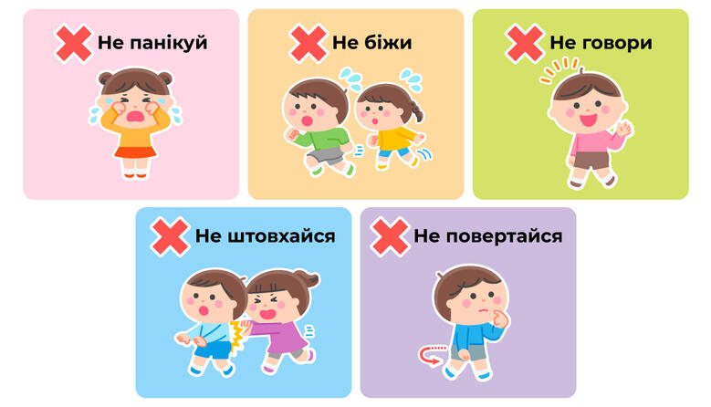

Список працівників закріплених за кожним класом

Клас | Евакуаційний вихід | ПІП працівника¹¹¹11¹
1-А | №1 (біля ауд.№108) | Ничипоренко В.П.
9-А | №1 (біля ауд.№108) | Бездітний Г.М.
1-В | №2 (біля ауд.№104) | Чередник Г.М.
2-А | №2 (біля ауд.№104) | Біла О.А.
2-Б | №2 (біля ауд.№104) | Бездетна Т.І.
3-А | №2 (біля ауд.№104) | Шейніна А.М.
3-Б | №2 (біля ауд.№104) | Ярова О.М.
3-В | №2 (біля ауд.№104) | Шаповал А.О
4-А | №2 (біля ауд.№104) | Ганноченко Н.А.
10-Ф | №2 (біля ауд.№104) | Діхтяр Н.Я.
6-Б | №3 (біля бібліотеки) | Щеглова А.О.
11-М | №3 (біля бібліотеки) | Семеновська Л.В.
5-А | №4 (біля ауд. №118) | Котов А.Є.
6-В | №4 (біля ауд. №118) | Рак Л.І.
7-А | №4 (біля ауд. №118) | Таратінова Т.А.

